# 资产支持计划周报表格程序

1.申请按照附件《资产支持计划周报表格取数逻辑》于每周四提取一周资产支持计划相关数据；

需求实现方式如下：

需求1：业务数据提取专用ftp增加djjs用户，下设目录/djjs/Abs/yyyymmdd，每周四系统自动生成abs产品的周报报表一，表一模板及要素取数规则见附件；

部署说明：

1. 安装Oracle的windows客户端。

1.1 打开路径 https://alidocs.dingtalk.com/i/nodes/dpYLaezmVNPL3E05HDv6Bdnq8rMqPxX6?utm_scene=person_space

1.2找到win32_11gR2_client.zip 下载到本地

1.3解压文件win32_11gR2_client.zip

1.4进入解压后文件夹，点击 setup.exe 安装.

1.5选择管理员，其余安装选项可以选择默认项目。

1.6记住你的安装目录。

1.7设置oracle连接串，找到安装好的路径，我这里是C:\app\hstest\product\11.2.0\client_1\network\admin。在里面新增一个文本文件 tnsnames.ora

1.8用文本编辑器打开，写入以下配置

ta =

(DESCRIPTION =

(ADDRESS_LIST =

(ADDRESS = (PROTOCOL = TCP)(HOST = 192.168.10.228)(PORT = 1521))

)

(CONNECT_DATA =

(SERVICE_NAME = kfzgdb)

)

)

ta 可以换成任意别称。

1. 安装Visual Studio，可以安装Visual Studio 2022的Community版本，安装组件选择C++即可。

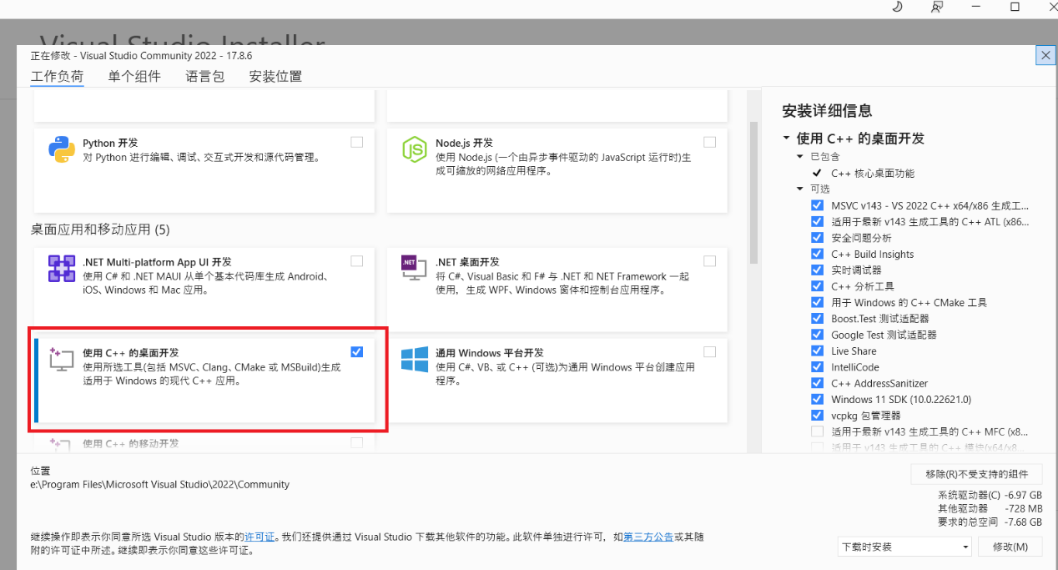

1. 该python程序的运行库需要引用Oracle的client端，因为Oracle的client端分为32位和64位两个版本，当你安装了32位Oracle client端时，需要安装32位版本的Python；当你安装了64位Oracle client端时，需要安装64位版本的Python。这一点首先要确保一致。

32bit python下载地址 <https://www.python.org/ftp/python/3.12.4/python-3.12.4.exe>

64bit python下载地址 <https://www.python.org/ftp/python/3.12.4/python-3.12.4-amd64.exe>

安装步骤：默认选项即可。

1. 检查你的机器里面的环境变量，可以参考我的机器里面的那些环境变量值：

3.1增加LD_LIBRARY_PATH，值为E:\app\hspcadmin\product\11.2.0\client_1\LIB，这个是我的电脑里Oracle Client端的安装目录，修改成你自己的。

3.2在系统变量的Path里面增加新的目录：

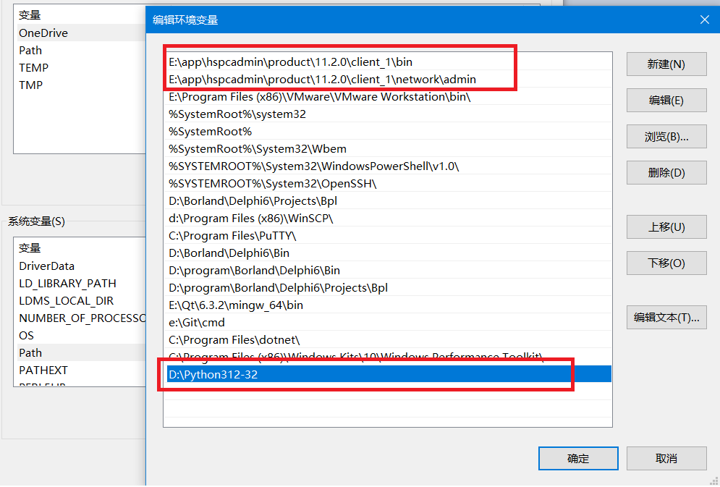

1. 运行python程序需要安装ftplib，Workbook，paramiko，cx_Oracle，openpyxl。例如安装ftplib，步骤如下：打开命令行终端，输入

pip install ftplib

pip install Workbook

pip install paramiko

pip install cx_Oracle

pip install openpyxl

确保安装步骤中没有错误显示。

1. 打开func.py，找到oracle_base_path的参数，配置你的机器上的Oracle client参数，找到ORACLE_SID，配置你的机器上的Oracle服务器的标识符。然后从第5行开始到34行，配置你的其他参数，修改完毕保存文件。
2. 如果FTP服务器上的pdf文件名为乱码，说明你的FTP服务器不支持使用UTF-8编码，需要你配置一下FTP服务器。
3. 运行程序，打开Windows的命令行程序，进入Python程序所在目录，输入python main.py回车即可。

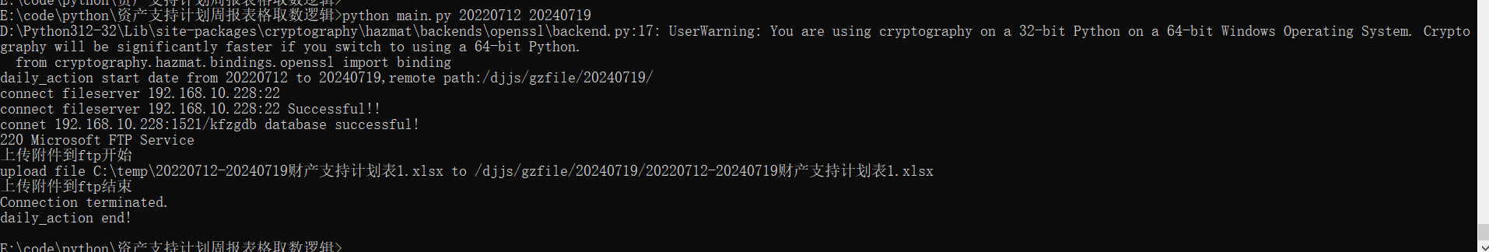

1. 如果你的目标机器里面没有安装python，可以把python程序打包成一个Windows可执行程序，推荐使用这种方式，步骤是：
   1. 安装pyinstaller，打开Windows命令行窗口，输入 pip install pyinstaller。
   2. 打开Windows命令行窗口，进入Python程序所在目录，输入pyinstaller --onefile main.py FTPSync.py product_file_sync.py func.py回车
   3. 程序会在当前目录下生成一个dist目录，里面的main.exe就是打包后的可以直接运行的程序。
2. 把main.exe或者python代码放到目标计算机上，新建一个目录，例如叫attachment，打开这个目录，在这个目录下新建一个文件，比如叫fetchattachments.bat，打开它，输入如下内容：

set Path=C:\Program Files (x86)\Common Files\Oracle\Java\javapath;C:\Windows\system32;C:\Windows;C:\Windows\System32\Wbem;C:\Windows\System32\WindowsPowerShell\v1.0\;C:\Windows\System32\OpenSSH\;c:\Program Files (x86)\Microsoft SQL Server\100\Tools\Binn\;c:\Program Files\Microsoft SQL Server\100\Tools\Binn\;c:\Program Files\Microsoft SQL Server\100\DTS\Binn\;C:\Program Files\TortoiseSVN\bin;C:\Program Files\Java\jdk1.8.0_271\bin;C:\Users\hs06\AppData\Local\Microsoft\WindowsApps;C:\soft\app\hspcadmin\product\11.2.0\client_1\BIN;C:\soft\app\hspcadmin\product\11.2.0\client_1\network\admin;

set LD_LIBRARY_PATH=C:\soft\app\hspcadmin\product\11.2.0\client_1\LIB

C: \attachments\main.exe

rem cd C:\attachments && python main.py

其中红色字体部分是Oracle 的Client的目录位置。Path的其余部分来自你的机器的具体内容，获得方式为，打开Windows命令行窗口，输入set回车，可以看到Path=……，把这个Path=后面的内容拷贝下来，再加上Oracle Client的目录位置，输入到fetchattachments.bat文件里。

C:\attachments\main.exe表示直接运行你生成的python可以执行程序，如果你希望运行python代码，可以删除C:\attachments\main.exe这一行，然后把下一行的rem这3个字母删除掉，保存文件就可以了。

1. 打开你的“Windows管理工具”下的“任务计划程序”，选择右上边的“创建基本任务”，输入一个名字。下一步，选择“每天”。下一步。选择第二天的凌晨1点，每隔“1”天发生一次。下一步选择“启动程序”。下一步，通过“浏览”按钮选择你的fetchattachments.bat程序。下一步完成。
2. 程序运行后会在C:\temp目录下生成一个debug.log文件，可以从这里查看程序的运行状态。
3. 通过查看历史记录来检查程序运行情况

